Załącznik nr 4 do Szczegółowych zasad (…) Moduł B – badania aplikacyjne
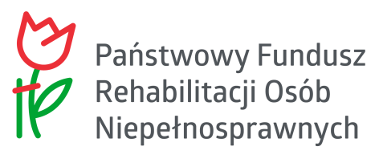 | KARTA OCENY  MERYTORYCZNEJ  wniosku o dofinansowanie badań aplikacyjnych  dotyczących rehabilitacji zawodowej i społecznej  osób niepełnosprawnych ze środków PFRON (MODUŁ B)

INFORMACJE O PROJEKCIE
Imię i nazwisko eksperta zewnętrznego/członka komisji oceny merytorycznej (niepotrzebne skreślić)
Identyfikator wniosku w systemie SOF
Nazwa Wnioskodawcy/Wnioskodawców
Tytuł projektu

TABELA OCEN
Kryterium/podkryterium | Skala oceny | Przyznane punkty | Uzasadnienie
- Zgodność z obszarem tematycznym badań (nie podlega ocenie eksperta zewnętrznego) | Tak/Nie
- Innowacyjność projektu  (nie podlega ocenie członka komisji oceny merytorycznej) | 0 - 5
- Znaczenie projektu dla rehabilitacji zawodowej i społecznej osób niepełnosprawnych | 0 - 5
- Adekwatność metodologiczna | 0 - 5
- Zespół badawczy realizujący projekt | 0 - 5
- Kompetencje i doświadczenie Wnioskodawcy | 0 - 5
- Wykonalność i efektywność planu projektu | 0 - 5
- Zasadność planowanych kosztów, w tym: | 0 - 15
- konieczność poniesienia  określonych kosztów | 0 - 5
- racjonalność kosztów | 0 - 5
- poprawność budżetu | 0 - 5
- Sposób upowszechnienia wyników projektu | 0 - 5
- Możliwości wykorzystania rezultatów projektu w praktyce | 0 - 5

Proponowana kwota projektu (w zł)
Proponowana kwota dofinansowania (w zł)
(nie dotyczy eksperta zewnętrznego)

……………….…………………………………
(data i podpis oceniającego)

